**川西市子どもの人権オンブズパーソン　２０１９年次報告会**

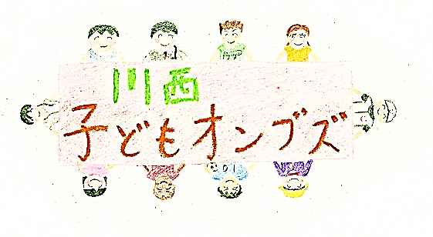

子どもの“いま”と“明日”を

考えるフォーラム

2006年、障害者権利条約が国連によって採択され、日本も2014年に批准しました。国内の障がいのある子どもの保育・教育をめぐっては、障がいのある子もない子もともに学ぶ「インクルーシブ教育」が目指されています。しかしながら、実際の教育の現場では、障害の有無によって分けられたり、インクルーシブ教育が実現する条件整備や配慮が十分であるとは言えない状況があったりします。さらに、近年では「発達障害」や「グレーゾーン」などのカテゴリーが特別支援教育のなかで注目され、子どもたちはますます「障害」や「能力」、「発達」といった言葉で分断されつつあります。

これまでオンブズでは、「子どもの最善の利益」を確保するという観点から、子どもの権利の擁護・救済に努めてきました。このフォーラムでは、「子どもの人権とインクルーシブ教育の現在」をテーマとし、障害があってもなくても「子どもの最善の利益」が追求される育ちの環境について、みなさんと一緒に考えていきたいと思います。

2020**年**

3**月**28**日（土）**

13:30～16:30

（開場13:00）

２０１９年次のオンブズ活動報告

**第**1**部**

13:30~

シンポジウム　子どもの人権とインクルーシブ教育の

**第**2**部**

～発達障害？グレーゾーン？学校園のなかの「障害」を考える～

14:30~

**障害者権利条約と国内外のインクルーシブ教育事情**

一木 玲子さん　大阪経済法科大学客員研究員

基調講演

**学校園のなかの「障害」を考える**

パネルディスカッション

・一木 玲子さん　　大阪経済法科大学客員研究員

・守本 明範さん　 芦屋市特別支援教育センター 合理的配慮コーディネーター

・目良 知美さん 障がいのある子どもを地域の小学校に通わせる保護者

パネリスト

コーディネーター

堀家 由妃代 代表オンブズパーソン　佛教大学准教授

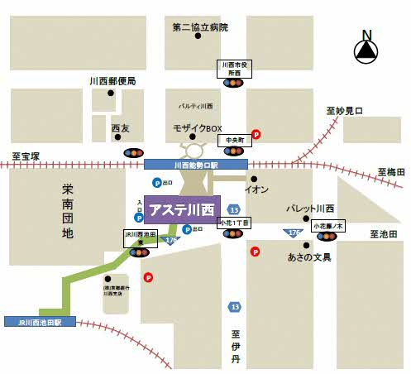

アステホール（アステ川西６階）

会場

阪急電鉄（宝塚線）／能勢電鉄　「川西能勢口駅」下車　徒歩1分

ＪＲ（宝塚線）「川西池田駅」下車　徒歩3分

定員

先着１５０人（申込不要・入場無料

手話通訳・要約筆記あり）

会場内には子ども用スペースを用意しておりますので、子育て中の方もぜひご参加ください。

主催：川西市子どもの人権オンブズパーソン

《お問い合わせ》　子どもの人権オンブズパーソン事務局　川西市中央町12-1　川西市役所5階　☎072-740-1235